Игры на кухне
Играть с ребенком вовсе не обязательно за столом, превращая игру в урок. Играть можно где угодно, даже на кухне. Ведь здесь очень много интересных предметов, с помощью которых малыша можно учить! Мама готовит обед и при этом учит. Предлагаем вам несколько таких игр.
Что лишнее?
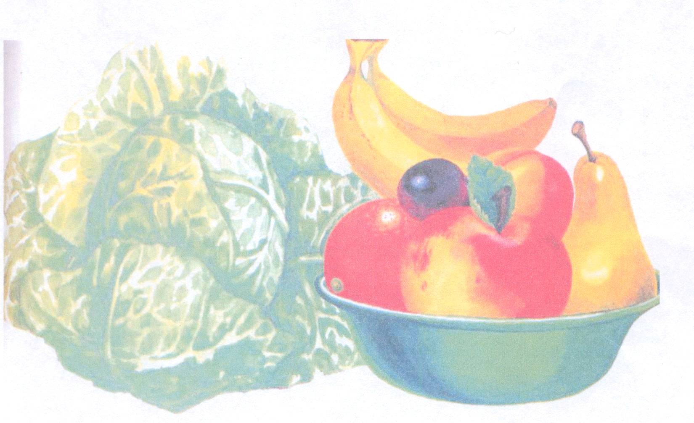
Положите в вазу три фрукта и один овощ, если ребёнок хорошо справляется, количество фруктов можно увеличить) и предложите малышу подумать, что здесь лишнее. Например, яблоко, грушу, сливу, картошку.
Если ребёнок испытывает затруднения, напомните ему; фрукты растут на деревьях, а овощи — на грядке. Фрукты едят сырыми, овощи используют для приготовления пищи. Когда он догадается, набор фруктов и овощей можно изменить.
Дети очень любят игры, в которых они должны узнать еду по вкусу, запаху. Для этого перед ребёнком кладут, например, яблоко, огурец, помидор (натуральные и нарисованные). Взрослый говорит: «Закрой глаза!» (если ребёнок не понял, то мама или папа сами закрывают глаза и побуждают к этому ребёнка). Малышу в рот кладут кусочек яблока или огурца, он ест, а потом берёт с тарелки тот фрукт или овощ, который ел, и показывает его, называя самостоятельно. Также важно научить ребёнка узнавать овощи и фрукты не только в натуральном виде и на картинках, но и разрезанными — в супе, салате.

Помоги маме сварить суп

На рисунке изображены овощи и фрукты. Объясните ребенку, что различие между ними состоит ещё и в том, что из овощей можно готовить суп и другие горячие блюда, а из фруктов - нет. Пусть ребенок сначала по картинке назовёт то, что мама положит в суп, а затем дайте ему настоящие овощи и кастрюльку. Обед для папы готов.

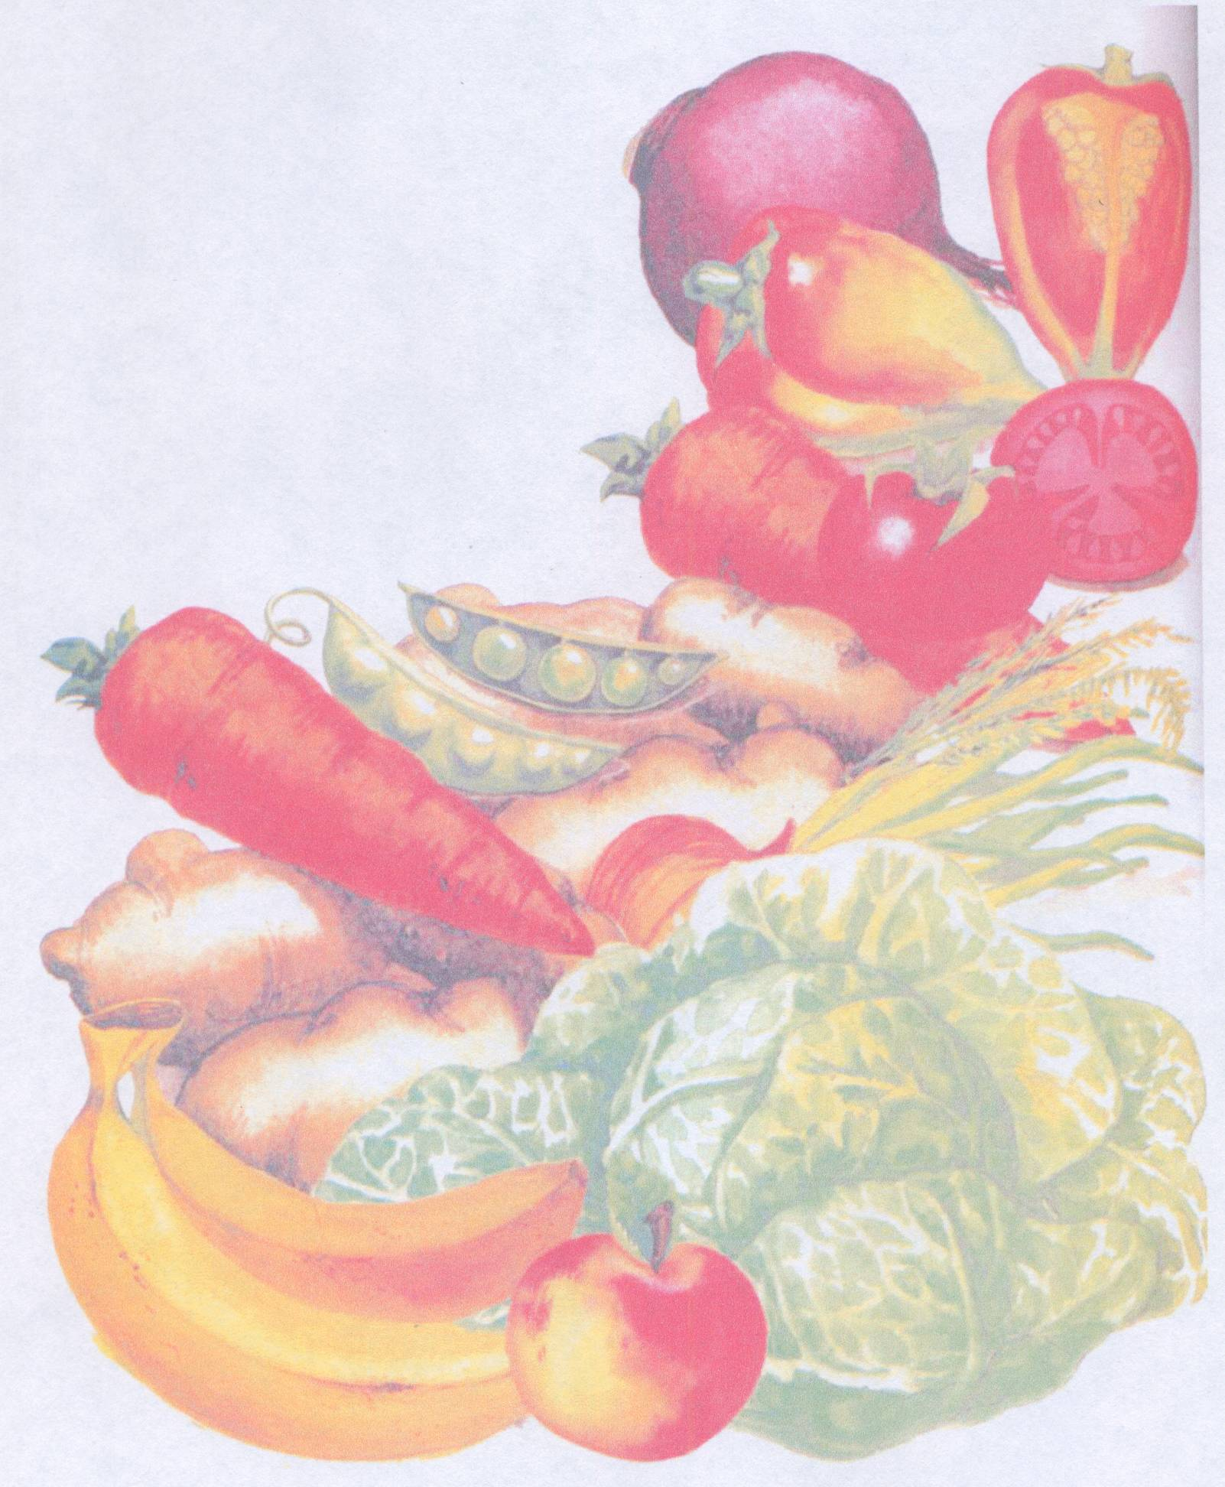
Дайте детям спички, или
кто сказал, что спички
детям — не игрушка?
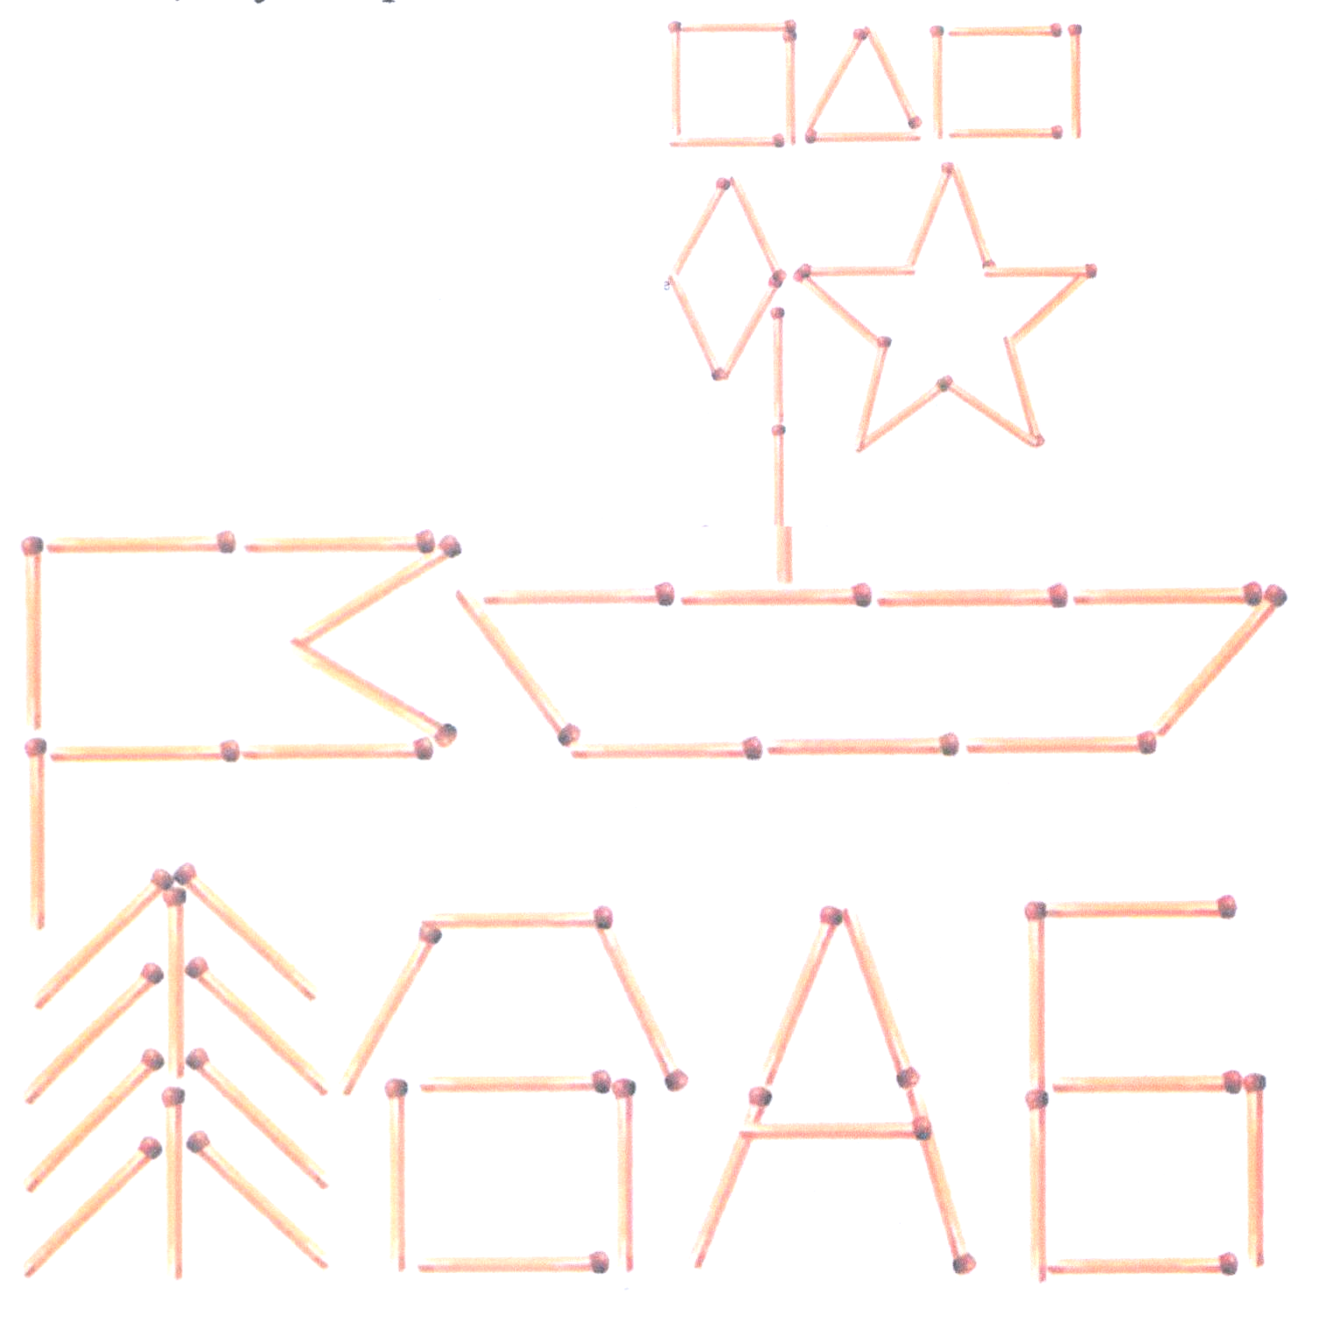
Пока мама готовит обед для семьи, дайте ребенку спички. Не бойтесь, под вашим присмотром и с вашей помощью он будет учиться считать, освоит геометрические фигуры, разовьёт подвижность пальцев рук, станет внимательнее. Ведь из спичек можно выкладывать различные геометрические фигуры. А если вы — сторонник раннего обучения чтению, то учите ребенка выкладывать буквы.

Дайте ребенку возможность работать вместе с вами, например, убирать комнату. И тогда скучная уборка превратится для вас обоих в увлекательный урок. Попросите ребенка помочь вам вытереть пыль: «Пойдём, ты мне поможешь вытирать пыль. Вот тебе тряпка, давай вытрем стол. Вот какой большой стол! А теперь давай вытрем пыль на тумбочке. Как тут много пыли. Какая она грязная. Здесь нужно сильно потереть. Молодец! Посмотри, какая она стала чистая!»
Так просто и незаметно ваш ребёнок выучит названия предметов мебели, а ещё и прилагательных — большая, чистая, грязная и т.д. Оказывается, учить — это так просто!

